
per l’Abruzzo

ad oggi ha raccolto in tutta Italia 12 contributi per un totale di 1.843,50 euro

Vista la somma raccolta fino ad ora, ci auguriamo che nessuno di noi si debba trovare un giorno nelle stesse condizioni dei nostri colleghi aquilani.
Ancora l’altro giorno la nostra collega Anna ci ha comunicato che si trovano:
- senza cassa integrazione
- senza stipendi
- senza casa
- senza soldi

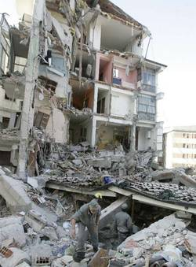

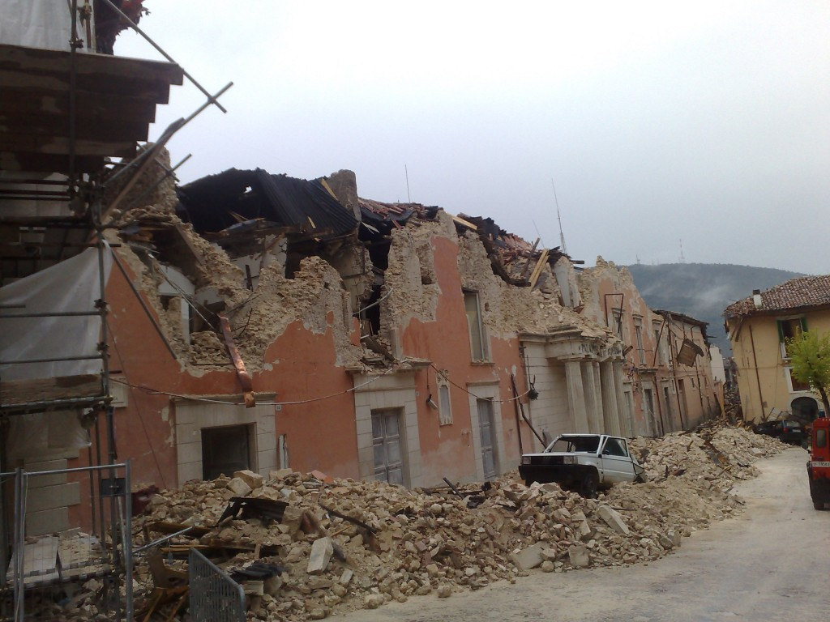

Torna ad Unic@

